平成２６年１０月２３日、ロシュトカラ行政郡トゥション地区にて「ロシュトカラ行政郡ミニ水力発電所建設計画」の計画完了を記念する供与式が開かれ、鎌田大使とロシュトカラ行政郡スルトンノヨボフ郡長が参席し、集まった地元の住民から歓迎を受けました。

ロシュトカラ行政郡トゥション地区は首都ドゥシャンベから約５５０ｋｍ、ゴルノ・バダフシャン自治州の四方を山脈に囲まれた渓谷にあります。本計画実施以前、当地における冬季の電力供給量不足は、住民の日常生活、学校や病院等の公共施設利用、小規模工場の稼動に支障を来たしていました。

本計画にて、トゥション地区に水力発電所が建設され、冬季にも安定した電力供給が可能となり、トゥション地区住民の生活環境が大きく向上しました。

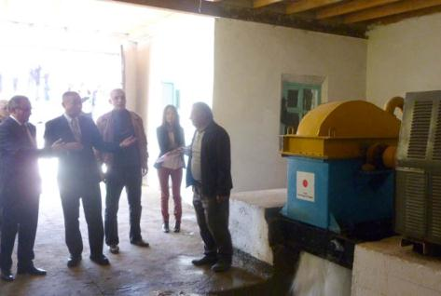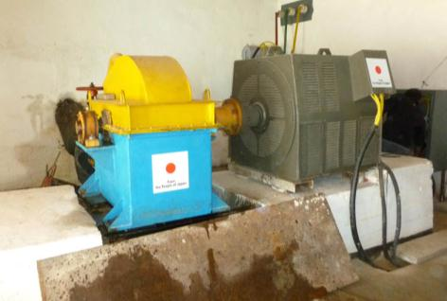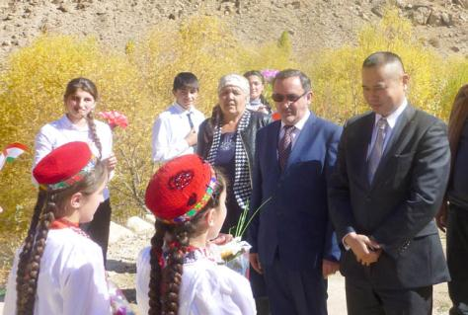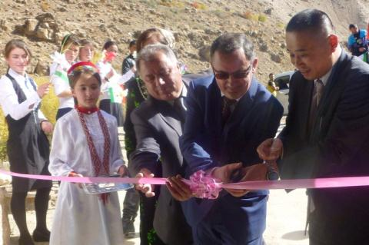

ODAステッカーが貼付された発電装置。

供与式にて歓迎を受ける鎌田大使。

スルトンノヨボフ郡長（写真中央右）と

テープカットを行う大使。

病室内の様子。本計画実施に伴い被供与団体であるアシュト行政郡が患者用ベッドなどの備品を整備しました。

手術室も衛生的な環境が構築されました。手術台や手術ランプ等はアシュト行政郡により整備されました。

水力発電所の発電量等について説明をする

スルトンノヨボフ郡長。